Комнатные растения

Ребята, отгадайте загадку:
Очищают воздух,
Создают уют,
На окнах зеленеют
И зимой цветут.
Конечно, правильно, это – комнатные растения.

Комнатные растения выращиваются с целью украшения жилых и служебных помещений. Они радуют нас своей красотой, вызывают в нас восторг, заставляют удивляться. Они радуют нас своей красотой, вызывают в нас восторг, заставляют удивляться.

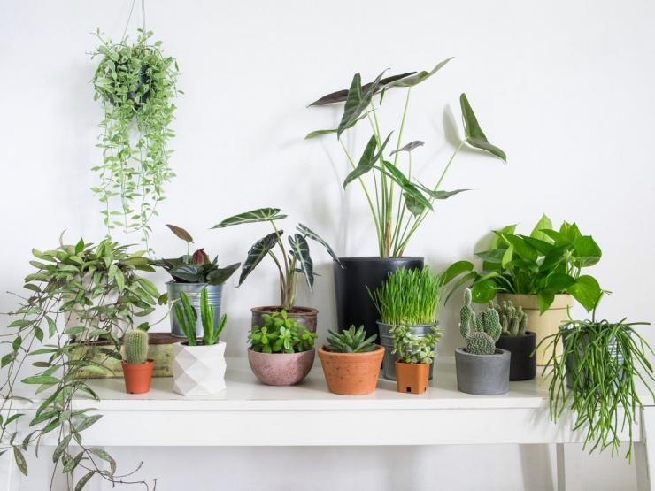

Сегодня мы побеседуем о необычайно красивых, сказочных творениях природы – растениях. Но растениях не простых, а тех, которых можно увидеть на ваших подоконниках.
Чтобы поближе познакомиться с растениями, отправимся в путешествие вокруг света. Ведь эти растения самые настоящие путешественники, прибывшие к нам из далеких стран!
Мы сейчас объедем весь мир вместе со скромными растениями, стоящими в горшочках на наших окнах.
Это путешествие необыкновенное: оно будет мысленным и в то же время реальным (которое происходит сейчас), потому что растения, с которыми мы познакомимся во время путешествия, настоящие, живые, растущие в наших окошках, а еще и лечебные.
Начнем мы рассказ с интересной загадки: кто живет в пустынях и полупустынях, в засушливых местах, в которых всегда много солнца, вокруг много песка, редко идут дожди, не хватает воды? (Верблюд, черепаха, тушканчик, варан).
Но есть и особые жители пустыни. Среди растений, украшающих наши комнаты, странно видеть зелёные палки или шары, покрытые острыми колючками. Зачем таких уродцев держат на окнах? Что в них красивого и интересного?
Они… наши гости и живут рядом с нами, у нас дома! Кто же это? Отправимся на поиски! А вот и они — наши гости из пустыни! Да это же кактусы!
А между тем, многие любят этих колючих уродцев и собирают большие коллекции их. Любителей таких растений называют «кактусистами». Кактусы интересны своей оригинальной формой, выносливостью и замечательными цветками. Они привлекают внимание не только любителей комнатных растений, но и ботаников, изучающих жизнь растений. На кактусах изучается приспособленность растений к таким условиям жизни, в каких другие растения не могут существовать.
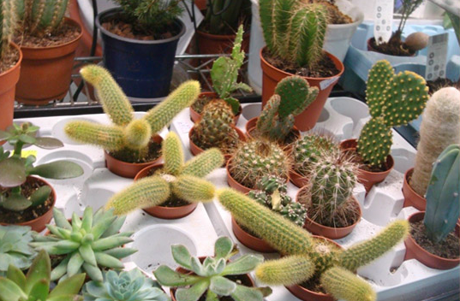
Посмотрим на форму кактусов. Они могут быть разной формы. Форму кактусу придает стебель. Какой формы бывают кактусы? Рассмотри разные кактусы на картинках и назови их форму. На что они похожи.

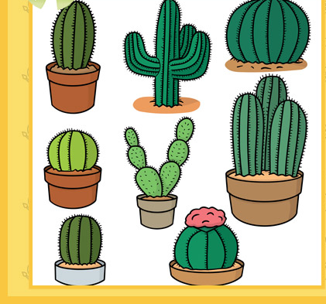

Кактусы бывают круглые как шары. Бывают овальные как дыни и продолговатые как огурцы. Бывают кактусы, похожие на длинных змей или на длинную трубу. Бывают плоские как лепешки. Трехгранные и четырехгранные. С одной макушкой и с несколькими макушками. Бывают кактусы причудливой формы, похожие на зверей, людей и сказочные деревья. Такую форму кактусов называют «скалистой», ведь скалы и горы тоже часто напоминают фигуры людей или животных.
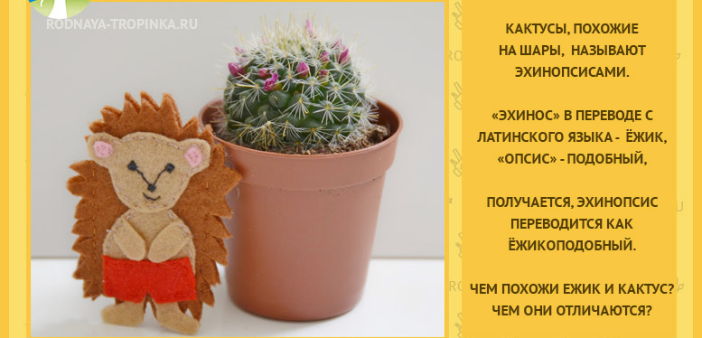

Коллекции кактусов очень интересны в зимнее время, а летом высаживают кактусы в сад, создавая из них оригинальные клумбы, похожие на зелёные торты.

Для большой коллекции кактусов нужно совсем немного места, так как в комнатных условиях они растут очень медленно. Небольшая коллекция кактусов-лилипутов помешается даже в одном поддоннике из-под цветочного горшка.

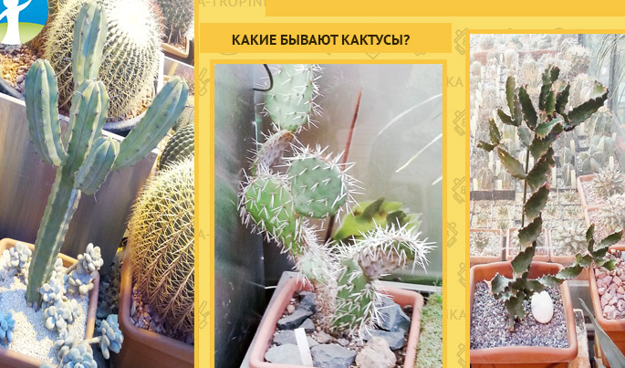

А вы знаете, что у кактусов съедобные плоды. Например, плод драконова ягода или питайя с красными или желтыми плодами, похожие по вкусу на киви, — это плоды кактусов. Внутри они водянистые, белые или красные с черными точками семян.
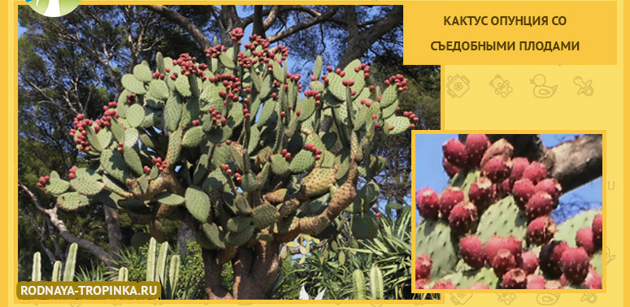
Плод кактуса» драконова ягода» или «драконий фрукт»
На окошке Дикобраз
Стоит и веселится,
Но никто руки не даст
Уколоть боится.
У всех ладошки как ладошки
У него же как у кошки. (Кактус опунция)
Опунция

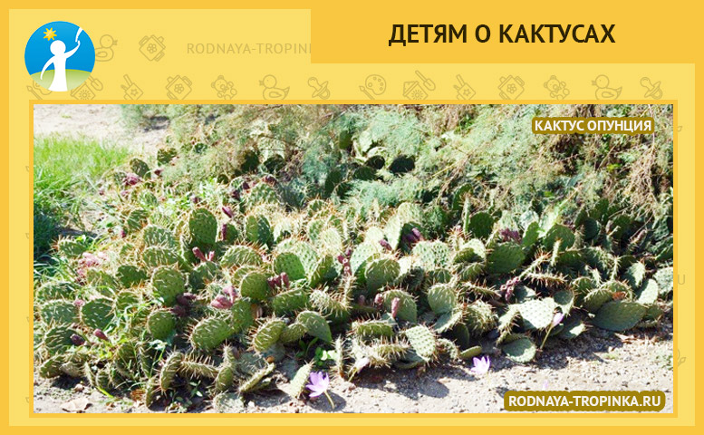
Форма тела у этого кактуса напоминает плоские лепешки, которые одеты друг на друга. На лепешках — ладошках много иголок. И хотя они совсем не длинные как у дикобраза, но также как и у колючего грызуна легко отделяются. Любой, кто захочет откусить кусочек от такой лепешки, или схватит ее руками, получит много заноз-колючек. А заноза – это очень неприятно. Если ее не вытащить, она будет гноиться и нарывать, пока не выйдет с гноем. Опунцию трогать руками не стоит.
Плоды опунции на ее родине в Америке, собирают специальными щипцами, чтобы не пораниться иглами. По вкусу ягоды разных видов опунций напоминают дыню, грушу или малину. Из них готовят варенье и маринуют в банках, как мы заготавливаем на зиму помидоры и огурцы. Некоторые виды кактусов целиком добавляют как овощи во вторые блюда.
А зачем кактусу нужно, чтобы его плоды кто-то съел? Оказывается, съедобные плоды очень полезны для самих кактусов! Съедобные плоды нужны для того, чтобы птицы и звери распространяли их семена на большие расстояния. Так кактусы расселяются и захватывают новые территории.

А теперь, еще загадки:
«На целый век украсит дом,  И всех излечит в доме том.  Цветок тот неказист на вид,  Но как целитель знаменит». | «Лист с горбочком, желобочком,  Шипы имеет, а ранить не умеет,  Зато лечит нас в любой час.»

Правильно, это цветок
Алоэ

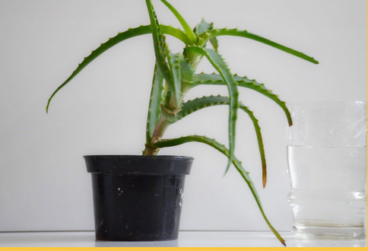
Стебель у алоэ неровный, изогнут, на нем видны сухие чешуи – остатки старых листьев. У африканских племен есть легенда о том, как возникло алоэ и почему это растение имеет такую форму.
Легенда — сказка про алоэ
В одной африканской деревушке жил целитель-колдун. Много лет лечил он свое племя от хворей-болезней. Но постарел лекарь. Все труднее стало ему собирать заветные травы. Однажды отправился он в пустыню, чтобы найти лечебные растения. И там его скрутила такая боль, что не мог он разогнуться.
Как на грех, заметил колдуна старый одинокий лев. Решил, что это лёгкая добыча и стал подбираться, чтобы напасть. Колдун же не мог сдвинуться с места от боли. Смерти он не боялся. В голове его проносились мысли, что если он умрет, то некому будет исцелять его племя. Не мог колдун допустить, чтобы лев съел его. Собрался колдун последними силами, и превратился в дерево за секунду до львиного броска.
Удивился же лев, когда вместо старика, он укусил горький и колючий лист. Выплюнул его лев и убежал прочь, завывая от обиды. А посреди пустыни осталось стоять скрюченное дерево-старик. Когда же племя отправилось на поиски целителя, они нашли лишь дерево с сочными мясистыми листьями, на котором была набедренная повязка колдуна.
Во снах к людям пришел колдун и рассказал, что листья дерева целебны, научил племя, как лечиться ими. Стали люди размножать полезное растение. И целитель навсегда остался с племенем, чтобы помогать ему своей силой и защищать от зла.
Алоэ содержит в своем соке особе лекарственное вещество алоин. Именно алоин и лечит, заживляя раны, улучшая аппетит, восстанавливая пищеварение. Поскольку вещество «алоин» обладает силой против микробов, им лечат насморк.
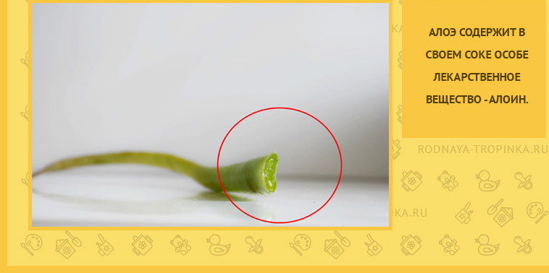
Алоина больше в старых нижних листьях. Нужно срезать лист, снять с него кожицу и приложить к ранке. Через пару часов поменять листочек. Повторить несколько раз. Надо знать, что сок алоэ очень горький. После алоэ нужно помыть хорошенько руки с мылом и умыть водой лицо.
Если срезанный лист положить в холодильник и выдержать там 2-3 недели, в листьях вырабатываются особые вещества (биогенные стимуляторы), которые усиливают процесс восстановления кожи.

Папоротник нефролепис

В нашей комнате растёт,
Никогда он не цветёт.
Листья у него, как перья,
А в народе есть поверье –
Где в лесу он зацветёт,
Человек там клад найдёт.

Нефролепис – пользуется популярностью из-за неприхотливого характера и красивой розетки, которая состоит из ажурной листвы с внутренними спорами. Каждый лист вырастает до 45-50 см в длину. Чтобы папоротник красиво выглядел и нормально развивался, нужно обеспечивать ему правильный уход.

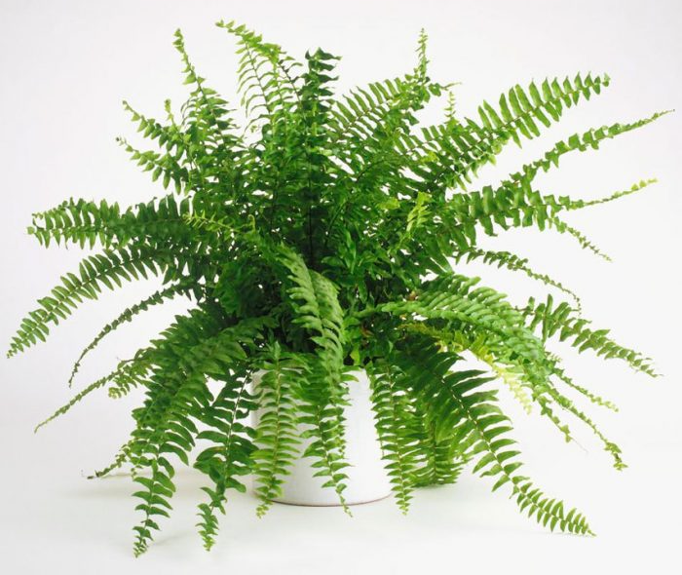
Папоротники любят участки с хорошим освещением, но изоляцией от прямых лучей солнца. Папоротник хоть теневыносливое растение, однако при дефиците света его рост замедляется. Поэтому стоит обеспечить папоротник рассеянный, но яркий свет. Ухаживая за папоротником в комнатных условиях, необходимо правильно его поливать. Для каждого растения расходуется много воды, процедура увлажнения проводится регулярно по мере подсыхания верхнего почвенного слоя. В жаркую погоду орошение выполняется через 2-3 дня.
Папоротники — это одно из древнейших высших растений, появившееся около 400 млн. лет назад в девонском периоде палеозойской эры. Гигантские древовидные папоротники во многом определяли облик планеты в еще во времена динозавров. Те папоротники, что растут сейчас, – это лишь остатки богатого царства, миллионы лет назад населявшего нашу планету. Большинство этих древних красивых растений вымерли из-за изменения климата вместе с динозаврами. Островом папоротников называют Тасманию, который в основном покрыт вечнозелеными лесами с папоротниковой растительностью.
из-за чего природа напоминает доисторическую. Чтобы увидеть это своими глазами, правда, придётся отправиться в Австралию. На австралийском острове Тасмания все леса покрыты растительностью, большинство которой составляют папоротники. Это растение настолько древнее, что порой природа тех джунглей сильно напоминает доисторический период.
Настоящих листьев у папоротников ещё нет. Но в их направлении они сделали первые шаги. То, что у папоротника напоминает лист – вовсе не лист, а по своей природе – целая система ветвей, да ещё расположенных в одной плоскости. Это и называется так – плосковетка, или вайя, или, другое название – предпобег. У папоротников нет семян. Размножаются папоротники с помощью спор. Примерно так же, как это делают грибы. Это самая большая группа споровых. Хоть оно и не цветёт, но имеется легенда, в которой говорится о том, что тому, кто найдёт цветок папоротника, откроются все познания мира.
Герань
Герань на подоконнике
Раскрыла лепестки
И венчик спиц зелененьких
Развесил огоньки.
Когда мне грустно станет,
Весенним вечерком
Тогда цветок герани
Пусть светит маячком. (Е. Благинина)

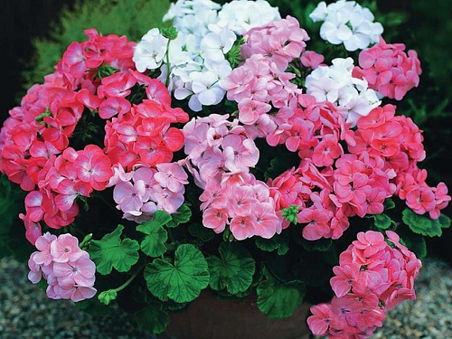
Герань – это очень красивое растение. У него могут быть белые, розовые, оранжевые, красные и малиновые цветы. Цветы герани растут близко друг к другу на длинных стебельках без листьев, поэтому издалека они напоминают цветной зонтик. Многие герани приятно пахнут: апельсином, лимоном, яблоком или розой.
Герань любит свет, ее нельзя держать в темной комнате. Если цветок надолго поставить в тень, то он пожелтеет, листья опадут. Летом герань нужно хорошо поливать, а зимой держать в прохладном месте, подальше от батарей, и поливать надо редко.

Герань – не только красивое, но и полезное растение. Ее даже называют «доктор ухо-горло-нос», потому что она помогает людям справиться с болезнями уха, горла и носа. А вот комары, мухи и моль, наоборот, не любят запах герани и улетают.
Люди давно заметили, что плоды герани похожи на длинный нос журавля. В разных странах герань называют по-разному: аистиный нос, журавельник. Да и наше русское название «герань» произошло от греческого «геранос», что в переводе «журавль». Родина герани – Южная Африка.

В «зелёном уголке», на просторном окне
Красивой шапкой круглый год цветёт
Все знают – это журавлиный нос нам
Нам лечебный запах принёс. (Герань)

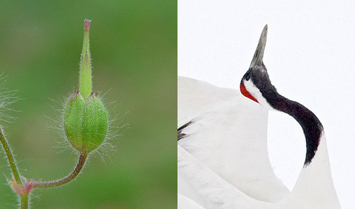
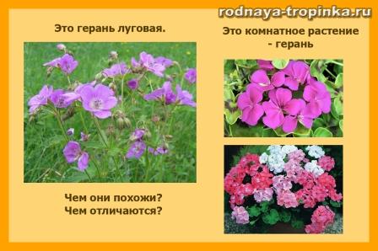

Бальзамин
Среди листьев – огоньки,
Ваньки мокрого цветки.
Так назвал его народ –
Много он водички пьёт.
А как правильно назвать,
Постарайся сам назвать!

На окне зимой и летом
Вечно зелен и красив.
Ярко-красным цветом
Горит нежно...бальзамин.
Родина тропические леса Азии и Африки. Это травянистое растение с мясистыми сочными стеблями, отличается обильным продолжительным цветением. Комнатный цветок бальзамин широко распространён в культуре с 19 века, в Европу был завезён более 400 лет назад. Это один из самых неприхотливых и популярных растений для комнат, балконов.
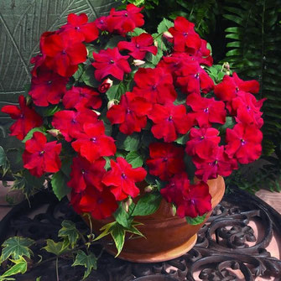

Хрустит за окошком
Морозный денёк
Стоит на окошке
Цветок — огонёк.
Малиновым цветом
Цветут лепестки,
Как будто и вправду
Зажглись огоньки
Его поливаю, его берегу
Его подарить никому не могу!
Уж больно он ярок,
Уж больно хорош,
Уж больно на сказку
На сказку похож! (Е. Благина)

Бальзамин — называют цветок с множеством имён. У комнатного бальзамина народное название - огонек.
За способность цвести круглый год бальзамин называют «Хлопотуньей». Цветёт коралловыми, лиловыми, оранжевыми, фиолетовыми и белыми цветками,
семенной однотонные, двуцветные, простые и махровые.
Ещё его называют недотрогой — из-за особенностей строения коробочки, когда она созревает, её створки от малейшего прикосновения скручиваются, с силой разбрасывают семена в разные стороны.
Многие называют это растение «Ванька-Мокрый» из-за мелких капелек на листьях, которые выделяет цветок избавляясь от лишней влаги после обильного полива.
Ещё одно имя «Ванька-Встанька» - бальзамин получил за способность стебля поворачиваться кверху, какое бы положение не занимал цветочный горшок.

Легенда о бальзамине
«Случилось это давным-давно. Проводила девушка своего жениха на битву с врагом. Обещал парень вернуться и попросил девушку засветить в окошке красный огонёк, чтобы звал и манил он домой уставшего воина. Но не помог ему огонёк в девичьем окошке. Не вернулся воин домой, пал в кровавой битве. Не хотела верить девушка, всё ждала своего любимого, а в окошке её всё горел красный огонёк. Прошло время, девушка состарилась и умерла, а огонёк превратился в красивое растение. Под названием «огонёк — бальзамин» со светящимися цветочками, которые будто зовут и манят кого-то домой».
Родина — тропики и субтропики Азии и Африки. Неприхотливое травянистое растение с мясистыми сочными стеблями. Отличается обильным продолжительным цветением. Хорошо растет на солнечных и на полутенистых окнах. Поливают обильно.
Бегония

Лист растет косой
Не умыт росой;
У него на спине
Белые пестринки,
А цветы – горстями,
Красными кистями.

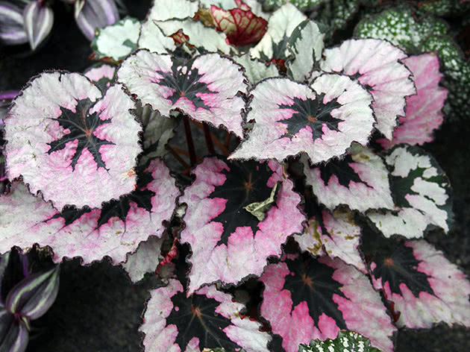
Бегония названа так в честь губернатора Гаити, покровителя ботаники Мишеля Бегона. Родина ее – тропические леса Южной Америки, Азии и Африки. Является символом богатства, семейного счастья, спокойствия и благополучия.
Интересны народные названия бегонии: старый холостяк – за волосатость и небритость листового черенка, свиное ухо, медвежье ушко, орлиное крыло, ангельские крылья – из-за формы или красоты ее листьев. А после войны 1812 года ее стали называть «ухо Наполеона»: по очертанию и красноватому цвету нижней стороны, лист некоторых видов бегонии действительно похож на большое
отмороженное ухо
.
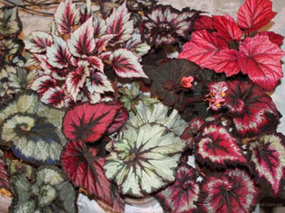
Бегонии – природный очиститель воздуха. Они, являясь хорошим источником фитонцидов, подавляют развитие плесневых грибков и бактерий, отлично очищают воздух от пыли и нейтрализует вредные излучения. Ученые доказали, что некоторые виды бегоний снижают содержание стафилококка в воздухе помещений на 80%.

Хлорофитум
Своими узкими листами
Озеленю ваш дом,
И всех отдельными кустами
Я награжу потом.
Своих детей очень люблю –
Их при себе я сохраню. (Хлорофитум).
Родина — Южная Африка. Народное название - борода. Многолетнее травянистое растение, образует свисающие побеги — усы. Растет как на ярко освещенных, так и на слегка притененных окнах. К влажности воздуха и температуре нетребователен.
Под землей корешки — крепыши
Над землей стебельки — сабельки
В зеленой рубашке родился
Немного подрос и от мамы отделился.
Растет хлорофитум, крепчает
Время придет, ростки выпускает.

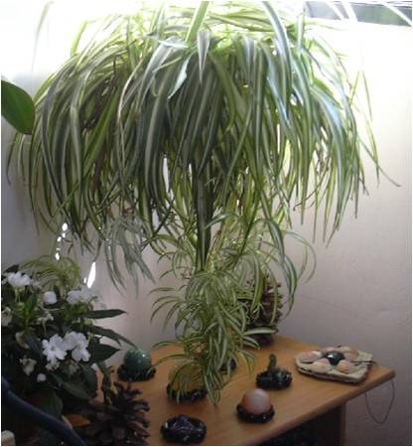
Фиалка
Хоть мы ростом низковаты,
Любят очень нас ребята.
Мы целый год почти цветем
И украшаем дом.
Всех оттенков наши глазки,
Не жалеем для них краски.

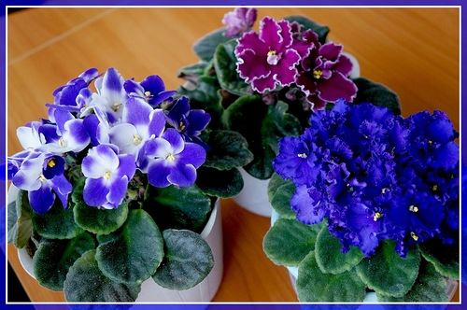

Правильное название фиалки – сенполия. Получила свое название по фамилии барона Сен Поля, который вперые обнаружил ее в Узамбарских горах в 1892 году;
Фиалка символизирует застенчивость и на языке цветов означает невинность;
Фиалки служат не только для украшения интерьеров, но и выделяют летучие фитонциды, которые «чистят» воздух. Вдыхание летучих веществ этих растений благотворно действует на психику, нормализует сердечный ритм, улучшает обменные процессы, усиливает защитные силы организма, нормализует процессы возбуждения и торможения в коре больших полушарий, повышает работоспособность и выносливость к физическим нагрузкам.
Древние римляне и греки плели гирлянды и венки, из фиалок украшая статуи богов, свои дома еще более 2000 лет назад. Греки, детей достигших трехлетнего возраста украшали фиалками. В Древнем мире фиалку считали целебной.
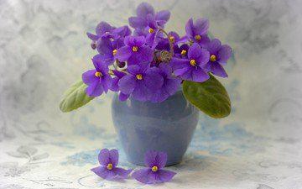
Комнатным фиалкам нужно много света. Свет должен быть рассеянным и мягким. Если комната, где находятся цветы, не достаточно освещена, то они становятся вялыми и блеклыми. В то же время эти растения не любят прямых солнечных лучей. Отлично фиалки будут чувствовать себя на светлой кухне.
Для фиалок очень важен правильный полив. Поливать цветок нужно в поддон горшка. Сверху лить воду не стоит, т.к. если влага попадет на листочки или черешки, то они начнут гнить. Поливать ее надо не больше 2-х раз в неделю водой комнатной температуры. Перед поливом вода должна отстояться.
Цветок растет при температуре 21-24оС. Не любит холодных сквозняков и сильной жары. При неподходящих условиях фиалка перестает расти.
От неправильного ухода растение может заболеть. Из-за низкой влажности воздуха или из-за попадания прямых солнечных лучей листочки цветка желтеют. А если воздух слишком влажный или в комнате холодно, на листьях может появиться гниль.
Традесканция
Вниз свесила я косы.
Я не цвету пока
На улице морозы.
Но только снег растает-
Я тут же расцветаю. (Традесканция).

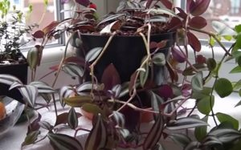

Чтобы солнце сквозь стекло
К нам в окошко не пекло,
Я повешу шторочку
В белую оборочку,
Не крючком плетеную —
Живую и зеленую.
Это растение выделяет большое количество кислорода, очищая воздух.

Фуксия
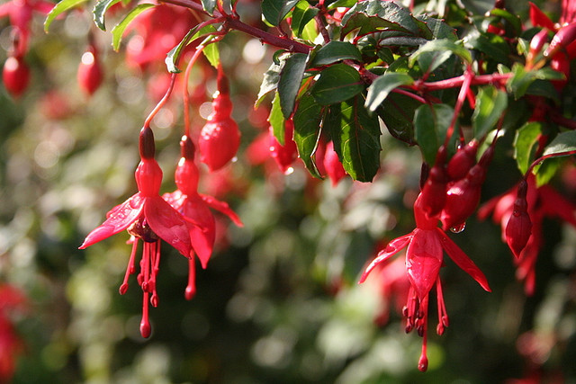
Вышла балерина:
Блузка, как рябина.
Юбочка лиловая, лента васильковая.
Ножки, как точеные,
Туфли золоченые.

Это необычайно красивое растение очаровало многих, и его стали размножать. К концу 18 века фуксия появилась в богатых европейских дворцах и зимних садах. Рассказывают, что королева Франции Антуанетта превратила свой дворец в оранжерею для фуксий. Популярность этого сказочного растения росла, и ботаники выводили новые сорта. Счастливые обладатели растения, готового вот-вот зацвести, прятали его от людского взгляда. Фуксию выставляли только в торжественном случае, чтобы поразить гостей фантастической красотой редких цветов.
Монстера
Родина – Южная Америка, Бразилия. В тишине тропического леса можно услышать пения птиц, а чаще всего рев обезьян или крик попугаев. Всюду непроходимые заросли растений. А если поднять голову, то можно увидеть, как с деревьев свисают коричневые “веревки”, а еще выше - огромные метровые резные листья. Это – монстера, лиана (показать на рисунке). Она обвивает своими ветками соседние деревья, а корнями укрепляется в земле.
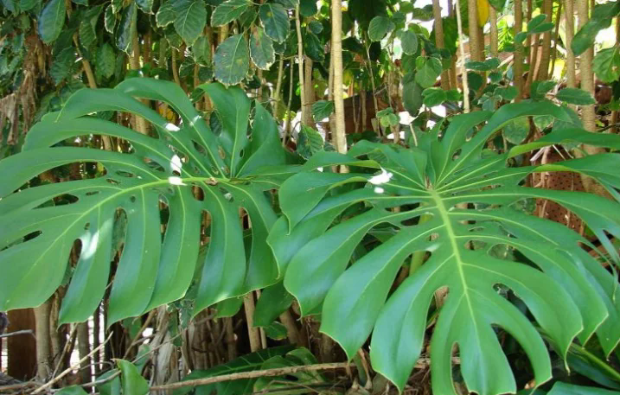

Люди издавна украшали свой дом комнатными растениями, значит комнатные растения – источник красоты. Забота о комнатных растениях делает человека добрее.
А для чего ещё нам нужны комнатные растения?
Ты должен над цветами наклониться
Не для того, чтоб рвать или срезать,
А чтоб увидеть добрые их лица
И доброе лицо им показать. (С. Вургун)

- Какие комнатные растения у вас есть дома?
- Почему эти растения называются комнатные?
- Нарисуй комнатное это растение, которое понравилось.
- Разгадай кроссворд о комнатных цветах.
1.
2.
3.
4.
5.
6.
7.
8.
9.
10.

По вертикали:
- Цветы и листья этого растения имеют резкий характерный запах.

По горизонтали:
2.Это растение выделяет большое количество кислорода, очищая воздух.
3. Как его называют в народе? В народе его называют (столетник, лечебник)
4. Растение, которое похоже на зеленого ежика. (Кактус)
5. В народе есть поверье –где в лесу он зацветёт, человек там клад найдёт. (Папоротник)
6. Это растение было названо в честь имени губернатора Сан Доминго.
7. «Зеленый паучок» - растение с длинными свешивающимися усами на которых вырастают растеньица-детки.
8. Какое ещё называние у пеларгонии. (Герань)
9. Это растение вперые обнаружили в Узамбарских горах. (Фиалка)
10. Королева Франции превратила свой дворец в оранжерею для этих цветов.

Задание из этого слова составить как можно больше слов из названия цветка МОНСТЕРА.
(Сера, сон, нос, сор, мера, метр, рост, метро, сорт, сено, роса, мост, монстр, место, термос, тон, осетр, нота, море, ремонт…)

А теперь себя проверь:

 |  |  |  |  | 1.п
 | 2. т | р | а | д | е | с | к | а | н | ц | и | я
 |  |  |  | 3. а | л | о | э
 |  |  |  | 4. к | а | к | т | у | с
 | 5. п | а | п | о | р | о | т | н | и | к
 |  |  | 6. б | е | г | о | н | и | я
 | 7. х | л | о | р | о | ф | и | т | у | м
 | 8.г | е | р | а | н | ь
 |  |  |  | 9. ф | и | а | л | к | а
10.ф | у | к | с | и | я

